PEMPROV INTEGRASIKAN STIMULUS EKONOMI DENGAN PROGRAM UNGGULAN

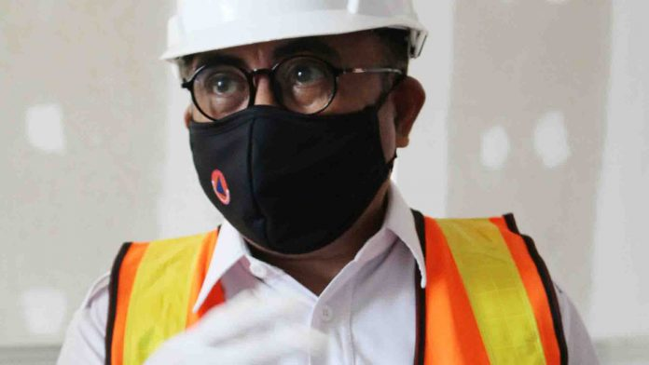
H. Ridwan Syah (Suara NTB/nas)
Mataram (Suara NTB) – Setelah program Jaring Pengaman Sosial (JPS) Gemilang berakhir, Pemprov melanjutkan dengan program penanganan dampak ekonomi atau stimulus ekonomi. Untuk penanganan dampak ekonomi, Pemprov mengalokasikan anggaran sebesar Rp310,5 miliar.
Program stimulus ekonomi yang dilaksanakan diintegrasikan dengan program-program unggulan seperti zero waste, industrialisasi, pengembangan desa wisata dan lainnya. Dari Rp310,5 miliar anggaran dialokasikan untuk penanganan dampak ekonomi, sebesar Rp86 miliar digunakan khusus untuk stimulus ekonomi.
‘’Jadi selain pemberdayaan ekonomi, kita juga fokus kepada program unggulan. Stimulus ekonomi itu juga untuk program unggulan. Misalnya dalam program zero waste, kita juga membantu untuk mesin pengolah sampah kepada bank sampah dan desa yang sudah dibangun bank sampah,’’ ujar Asisten II Perekonomian dan Pembangunan Setda NTB, Ir. H. Ridwan Syah, MM, M.TP dikonfirmasi Rabu, 29 Juli 2020.
Ridwan menjelaskan, program stimulus ekonomi yang dibuat Pemprov NTB berupa pemberdayaan IKM dan UKM lokal. Dari Rp86 miliar anggaran stimulus ekonomi yang tersebar di sejumlah Organisasi Perangkat Daerah (OPD), sekitar Rp17 miliar digunakan untuk pengadaan mesin-mesin untuk IKM dan UKM pengolahan.
Pemprov telah memesan sebanyak 2.132 mesin yang akan dibuat oleh IKM Permesinan yang ada di NTB. Mesin-mesin yang dibuat IKM Permesinan, yang dibutuhkan oleh IKM dan UKM pengolahan untuk meningkatkan kapasitas produksinya. Sehingga dalam program stimulus ekonomi ini, program industrialisasi juga jalan, pemberdayaan kepada IKM dan UKM jalan.
Dan juga program-program unggulan lainnya juga berjalan. ‘’Jadi program zero waste juga jalan, secara ekonomi juga bergerak. Jadi program industrialisasi dapat, program zero waste juga dapat, desa wisata juga dapat. Program stimulus ekonomi ini integrasi dari seluruh program OPD dengan tetap mengedepankan program-program unggulan,’’ terangnya.
Program stimulus dengan anggaran sebesar Rp86 miliar tersebar di 12 OPD. Antara lain, Dinas Ketahanan Pangan Rp7,2 miliar dengan kegiatan pengadaan cadangan pangan, Kawasan Rumah Pangan Lestari (KRPL), dan program desa berdaya. Kemudian, Dinas Perdagangan sebesar Rp10,6 miliar dengan kegiatan bantuan UMKM dan KUBe, revitalisasi pasar dan pasar murah.
Selanjutnya, Dinas Peternakan dan Kesehatan Hewan Rp7,2 miliar dengan kegiatan bantuan peralatan, bantuan bibit ternak, dan pengadaan pakan. Dinas Kelautan dan Perikanan Rp3,2 miliar dengan program bantuan benih ikan dan lele, serta bantuan peralatan.
Dinas Koperasi dan UKM Rp2,5 miliar dengan kegiatan bantuan peralatan, bantuan modal usaha dan sertifikasi. Dinas Pertanian dan Perkebunan Rp14,04 miliar dengan kegiatan bantuan benih tanaman dan padat karya.
Dinas LHK sebesar Rp19,6 miliar dengan kegiatan padat karya lingkar hutan, bantuan peralatan dan mesin, serta produk lokal Hasil Hutan Bukan Kayu (HHBK). Dinas Pariwisata Rp11,2 miliar dengan kegiatan padat karya destinasi wisata dan pengembangan daya tarik wisata.
Dinas Perindustrian Rp5,5 miliar dengan kegiatan bantuan peralatan dan mesin dan standarisasi/legalitas pegiat industri. DPMPTSP Rp1 miliar dengan kegiatan fasilitasi perizinan usaha IKM dan UKM serta sosialisasi.
DPMPD Dukcapil Rp1,18 miliar dengan kegiatan bantuan peralatan dan mesin kepada BUMDes berbasis desa. Dan Dinas ESDM Rp2,8 miliar dengan kegiatan bantuan biogas peternak dan sumur bor. (nas)
Sumber Berita
1. https://www.suarantb.com/pemprov-integrasikan-stimulus-ekonomi-dengan-program-unggulan/ (Suara NTB 30 Juli 2020)
2. https://www.antaranews.com/berita/1614474/ntb-segera-luncurkan-program-stimulus-untuk-umkm
Catatan
Kepala Dinas Pemberdayaan Masyarakat Pemerintah Desa Kependudukan dan Pencatatan Sipil (DPMPD Dukcapil) NTB, Ashari mengungkapkan tahun 2020 alokasi Dana Desa (DD) diperuntukkan untuk tiga hal yaitu Padat Karya Tunai Desa (PKTD), Penanggulangan Covid-19 dan Bantan Langsung Tunai (BLT)
Ashari mengingatkan bahwa BLT Dana Desa diperuntukan bagi masyarakat minimal memenuhi 14 kriteria namun secara umum BLT tidak boleh diterima bagi penerima Program Keluarga Harapan (PKH) dan Bantuan Tunai Non Pangan (BTNP) layaknya syarat penerima program paket Sembako Jaring Pengaman Sosial (JPS) NTB Gemilang.
Sebagai upaya untuk melindungi masyarakat dari kemungkinan terjadinya risiko sosial, meningkatkan kemampuan ekonomi, dan/atau kesejahteraan masyarakat, dalam APBN disediakan alokasi belanja bantuan sosial. Pembayaran belanja bantuan sosial dapat dilakukan dalam bentuk:
a. bantuan sosial yang bersifat konsumtif;
b. bantuan sosial yang bersifat produktif; dan
c. bantuan sosial melalui lembaga pendidikan, kesehatan, dan lembaga tertentu.
Belanja bantuan sosial yang bersifat konsumtif ditujukan untuk memenuhi kebutuhan hidup minimum masyarakat sebagai jaring pengaman sosial.
Belanja bantuan sosial yang bersifat ditujukan untuk membantu permodalan masyarakat ekonomi lemah. Belanja bantuan merupakan transfer uang, transfer barang, dan/atau transfer jasa dari Pemerintah kepada lembaga pendidikan, lembaga kesehatan, dan lembaga tertentu guna membantu mengurangi beban masyarakat.
Belanja bantuan sosial yang bersifat produktif dapat dikelola melalui pembentukan dana masyarakat dalam mekanisme bergulir. Dana masyarakat dikelola oleh masyarakat secara mandiri dan berkesinambungan dengan memperhatikan prinsip transparansi dan akuntabilitas. Masyarakat dapat secara proaktif melakukan pemantauan dan pengawasan atas pengelolaan dana masyarakat.
Pelaksanaan pembayaran belanja bantuan social dilaksanakan secara langsung kepada masyarakat dan/atau kelompok masyarakat. Dalam hal tertentu pembayaran belanja bantuan social kepada masyarakat dan/atau kelompok masyarakat dapat dilaksanakan melalui pihak lain. Ketentuan lebih lanjut mengenai tata cara pelaksanaan
belanja bantuan sosial diatur dengan Peraturan Menteri Keuangan.

PP Nomor 45 Tahun 2013 Pasal 99
PP Nomor 45 Tahun 2013 Pasal 100
PP Nomor 45 Tahun 2013 Pasal 101

